|  |
| --- |
| МИНОБРНАУКИ РОССИИ |
| Федеральное государственное бюджетное образовательное учреждение высшего образования **«МИРЭА − Российский технологический университет»**  **РТУ МИРЭА** |

**Институт информационных технологий (ИИТ)**

**Кафедра практической и прикладной информатики (ППИ)**

**ОТЧЕТ ПО ПРАКТИЧЕСКОЙ РАБОТЕ**

по дисциплине «Моделирование бизнес-процессов»

**Практическое занятие № 5**

|  |  |  |  |
| --- | --- | --- | --- |
| Студент группы ИНБО-01-17 | Гречкин В. И. | (подпись) | |
| Преподаватель |  |  | |
| Отчет представлен | «20» сентября 2024 г. | |  | |

Москва 2024 г.

**Цель занятия:** ознакомление с функциональными возможностями программного обеспечения по созданию бизнес-моделей (процессов, осуществляемых различными сотрудниками и отделами организаций (предприятий, учреждений)) в методологии IDEF0.

**Постановка задачи:** на основе выданного преподавателем варианта построить контекстную диаграмму, детализацию контекстной диаграммы, детализацию одного из подпроцессов.

Производство шпал можно разделить на 3 подпроцесса:

* Добыча древесины;
* Выпилка и обработка;
* Доставка и установка.

Подпроцесс «Доставка и установка» также можно разделить на 3 подпроцесса:

* Приемка шпал;
* Транспортировка шпал;
* Укладывание шпал.

На рис. 1-3 представлены контекстная диаграмма, детализация контекстной диаграммы и детализация одного из подпроцессов

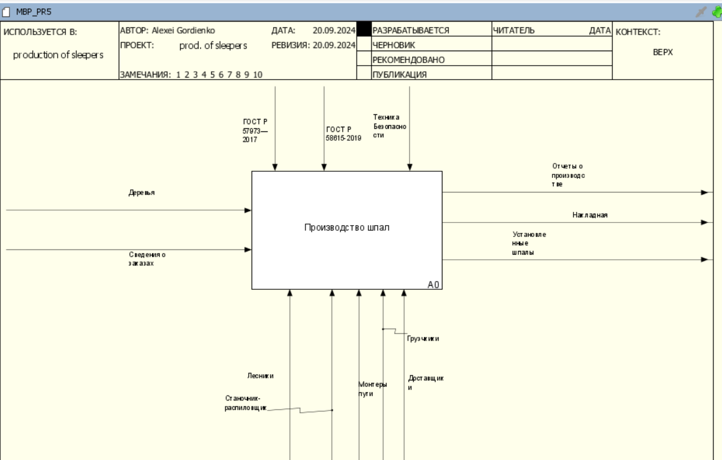

Рисунок 1 – Контекстная диаграмма «Производство шпал»

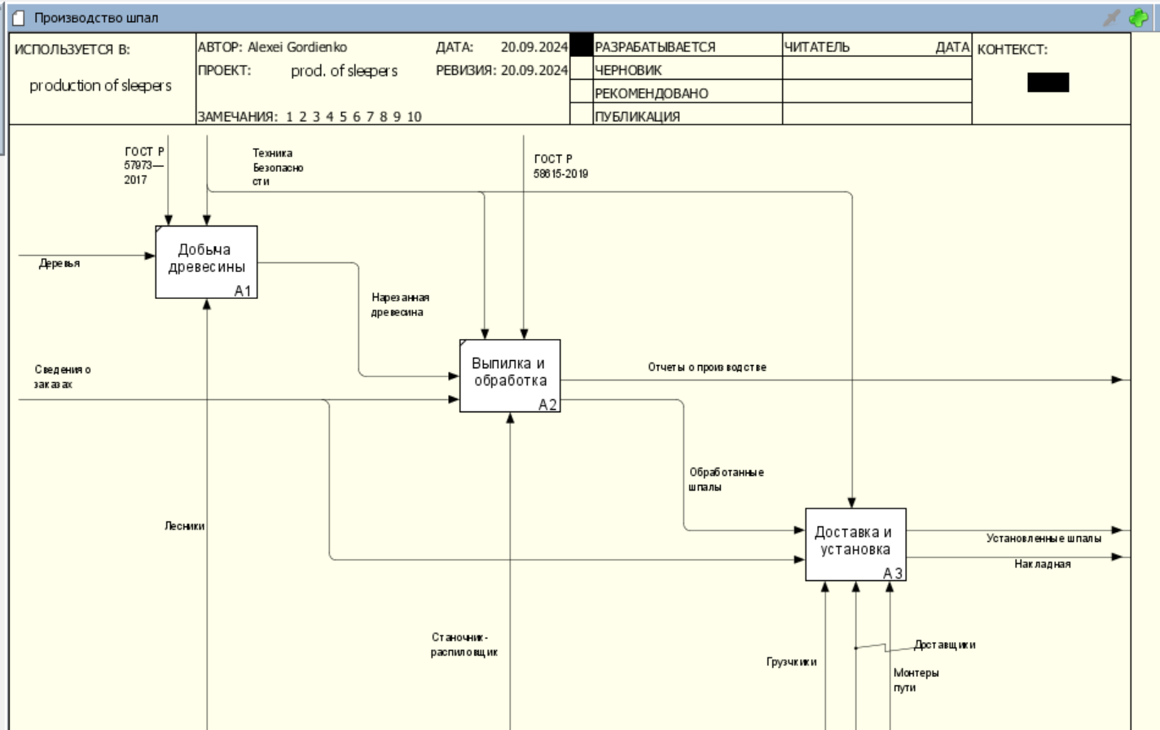

Рисунок 2 – Детализация контекстной диаграммы

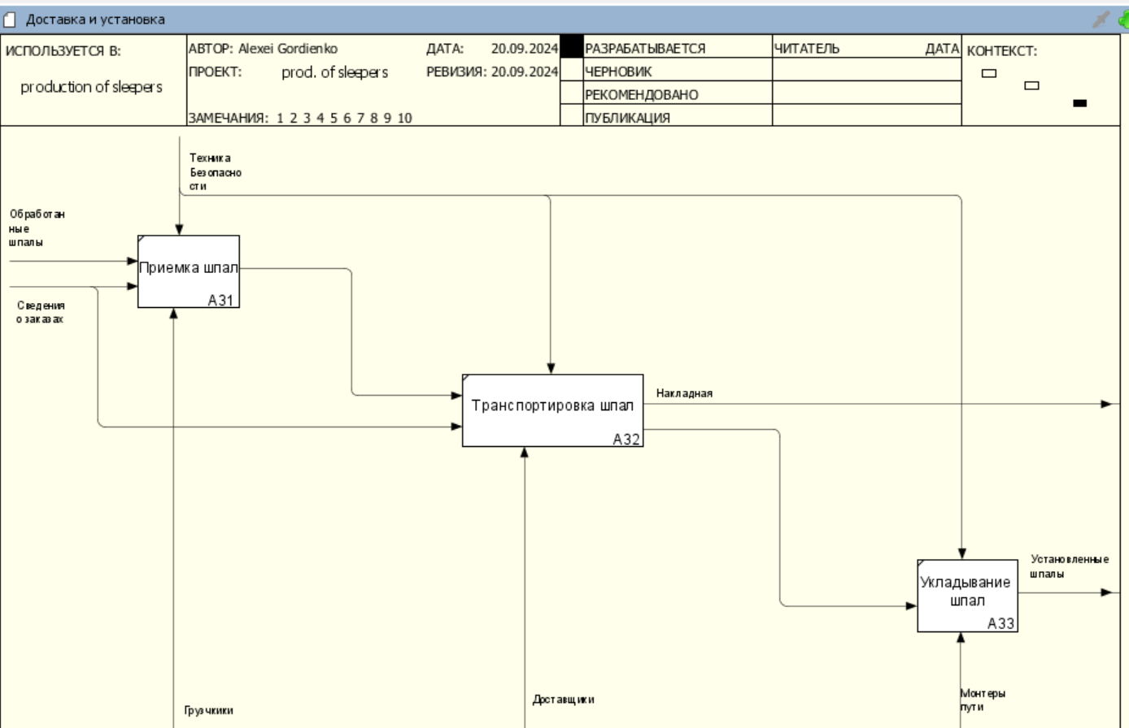

Рисунок 3 – Детализация подпроцесса «Доставка и установка»

**Результат практического занятия:** построенный и сохраненный в файле текстового формата текстовое описание бизнес-процесса, сам бизнес процесс, представленный преподавателю в конце практического занятия (в качестве закрепления принципов методологии IDEF0

# Список информационных источников

1. Каменнова М. С., Крохин В. В., Машков И. В. Моделирование бизнеспроцессов. В 2 ч. Часть 1 [Электронный ресурс]: Учебник и практикум для вузов. М.: Юрайт, 2021. 282 с. – Режим доступа: https://urait.ru/bcode/469152
2. Грекул В. И., Коровкина Н. Л., Левочкина Г. А. Проектирование информационных систем. М.: Юрайт, 2020. 385 с. – Режим доступа: https://urait.ru/bcode/450997